Învăţământul profesional şi tehnic în domeniul TIC
Proiect cofinanţat din Fondul Social European în cadrul POS DRU 2007-2013
Beneficiar – Centrul Naţional de Dezvoltare a Învăţământului Profesional şi Tehnic
str. Spiru Haret nr. 10-12, sector 1, Bucureşti-010176, tel. 021-3111162, fax. 021-3125498, vet@tvet.ro

SISTEME DE OPERARE ÎN REŢEA
Material de predare I
Familia UNIX/ Linux

Domeniul: Informatică
Calificarea: Tehnician infrastructură reţele de telecomunicaţii
Nivel 3 avansat

2009
AUTOR:
IORDACHE FLORIN – ing telecomunicații

COORDONATOR:
LADISLAU SEICA

CONSULTANŢĂ:

IOANA CÎRSTEA – expert CNDIPT
ZOICA VLĂDUŢ – expert CNDIPT
ANGELA POPESCU – expert CNDIPT
DANA STROIE – expert CNDIPT

Acest material a fost elaborat în cadrul proiectului Învăţământul profesional şi tehnic în domeniul TIC, proiect cofinanţat din Fondul Social European în cadrul POS DRU 2007-2013

Cuprins
I. Introducere 4
II. Documente necesare pentru activitatea de predare 5
Tema 1. Caracteristicile unui sistem de operare de rețea 6
Tema 2. Familia Linux/ Unix/ MACOS 12
Fisa 1. Unix 13
Fișa 2. Linux 15
Fișa 3 MACOS 18
Tema 3 Protocoale de reţea 21
Fisa 1 Modelul OSI 21
Fisa 2 Modelul TCP / IP 24
Tema 4. Instalarea sistemului de operare Linux 27
Fișa 1. Instalarea sistemului de operare Fedora 27
Fișa 2. Accesul la distanță: serviciul SSH 35
Fișa 3 Serverul DNS (BIND – Berkeley Internet Name Domain) 38
Fișa 4 – serverul http Apache 43
Fișa 5 – serverul FTP – vsftp 46
Tema 5: Securitatea NOS 50
Fişa 1. Sistemul de autentificare PAM 50
Fişa 2. Monitorizarea sistemului 54
Fișa 3 Utilitare pentru monitorizarea sistemului. 56
Fişa rezumat 60
Bibliografie 63

I. Introducere
Materialele de predare reprezintă o resursă – suport pentru activitatea de predare, instrumente auxiliare care includ un mesaj sau o informaţie didactică.
Prezentul material de predare, se adresează cadrelor didactice care predau în cadrul şcolilor postliceale, domeniul Informatică, calificarea Tehnician infrastructură reţele de telecomunicaţii
El a fost elaborat pentru modulul Sisteme de operare în reţea, ce se desfăşoară în 93 ore, din care laborator tehnologic 31
Teme | Fise suport | Competenţe/Rezultate ale învăţării
Tema 1: Caracteristicile unui sistem de operare de rețea | Fisa 1.1 Caracteristicile unui sistem de operare de rețea | - C2
Tema 2 Familia Linux/Unix/MACOS | Fisa 2.1. Unix  Fișa 2.2. Linux  Fișa 3.3 MACOS | - C1, C2, C3, C4
Tema 4 Protocoale de reţea | Fisa 3.1 Modelul OSI  Fisa 3.2 Modelul TCP / IP | - C1, C2, C3, C4
Tema 4: Instalarea sistemului de operare LINUX | Fișa 4.1. Instalarea sistemului de operare Fedora  Fișa 4.2. Accesul la distanță: serviciul SSH Fișa 4.3 Serverul DNS (BIND – Berkeley Internet Name Domain)  Fișa 4.4 – serverul http Apache  Fișa 4.5 – serverul FTP – vsftp | - C1, C2, C3, C4
Tema 5: Securitatea NOS | Fişa 5.1. Sistemul de autentificare PAM  Fişa 5.2. Monitorizarea sistemului  Fișa 5.3 Utilitare pentru monitorizarea sistemului. | - C1, C2, C3, C4
C1. Pregateste sistemul de calcul pentru instalare
C2. Analizează sistemele de operare de reţea.
C3. Utilizează sistemele de operare în reţea
C4. Administrează sistemele de operare în reţea

II. Documente necesare pentru activitatea de predare
Pentru predarea conţinuturilor abordate în cadrul materialului de predare cadrul didactic are obligaţia de a studia următoarele documente:
- Standardul de Pregătire Profesională pentru calificarea Tehnician echipamente de calcul, nivelul 3 avansat – www.tvet.ro, secţiunea SPP sau www.edu.ro , secţiunea învăţământ preuniversitar
- Curriculum pentru calificarea Tehnician echipamente de calcul, nivelul 3 avansat – www.tvet.ro, secţiunea Curriculum sau www.edu.ro , secţiunea învăţământ preuniversitar

Tema 1. Caracteristicile unui sistem de operare de rețea

Fișa 1. Caracteristicile unui sistem de operare de rețea
Definiţie: sistemul de operare este o colecţie de programe cu un nucleu care se încarcă de pe harddisk în memoria internă la pornirea sistemului de calcul şi realizează interfaţa dintre utilizator şi dispozitivele de intrare/ ieșire, definind structura sistemului de fişiere şi gestionând resursele sistemului de calcul în scopul executării programelor utilizatorilor.
Caracteristici:
- Portabilitatea – posibilitatea instalării / executării sistemului de operare pe diverse configurații hardware ale sistemelor de calcul
- Multiutilizator - Numărul de utilizatori care pot lucra simultan cu acel sistem de operare
- Multiproces – numărul de procese care pot fi rulate simultan
Un sistem de operare de rețea permite comunicarea între diferite dispozitive și resurse de rețea, fapt care necesita existenta altor facilitați cum ar fi
- Multiprocesor – număr de procesoare care pot lucra în paralel
- Aplicații pentru servere
- Stocare de date centralizata
- Servicii pentru directoare: LDAP şi Active Directory
- Imprimare prin rețea
- Asigurarea securității
- Sistem de stocare redundant, precum RAID şi backup-uri
Un sistem de operare de rețea este, în general, un sistem care rulează pe un server de rețea. Exemple de astfel de sisteme sunt: Linux, Unix, Microsoft Windows Server, Mac OS X server
Hardware. Deoarece sistemele de operare de rețea concentrează o cantitate mare de resurse vitale, pentru buna funcționare a sistemelor de calcul client, ele trebuie să fie atât eficiente cât și robuste. În general sistemele de calcul dotate cu sisteme de operare de rețea trebuie să poată face față unor încărcări mari fără ca o eventuală defecțiune hardware sau software să pericliteze funcționarea în ansamblu a sistemului de calcul / sistemului de operare. Aceasta înseamnă că, în general, sistemele de calcul sunt construite redundant, adică au componente suplimentare care pot prelua sarcinile componentelor defecte. În esență sistemele de calcul construite pentru sistemele de operare de rețea sunt dotate cu mai multe procesoare, o cantitate mare de memorie RAM, mai multe harddiskuri configurate în RAID, mai multe interfețe de rețea.
Servicii de mail
Servicii de aplicații
Servicii de WEB
Servicii de terminal server
server
clienți

Principalele caracteristici care trebuie să vă intereseze atunci când alegeți un sistem de operare de rețea sunt:
Performanța – un sistem de opeare de rețea trebuie să aibă viteze mari de citire / scriere a fișierelor clienților din rețea, chiar și în condițiile în care sunt sute de cereri. De asemenea trebuie să poată prelucra rapid bazele de date
Instrumente pentru managementul și supravegherea sistemului de operare și a aplicațiilor
Securitate – un sistem de operare de rețea trebuie să ofere siguranța datelor pe care le deține prin autentificarea utilizatorilor, drepturi de acces, criptarea informațiilor
Scalabilitate – sistemele de operare trebuie să fie capabile să aibă performanțe ridicate în condițiile în care apar noi utilizatori și noi servicii de rețea
Rezistență la defecte – sistemul de operare trebuie să rămână funcțional chiar și în situația în care anumite componente fizice și / sau procese nu mai funcționează sau funcționează necorespunzător.
Tipuri de sisteme de operare de rețea
Există mai multe tipuri de sisteme de operare de rețea cele mai importante fiind:
- Microsoft Windows Server
- Linux (Red Hat, Suse, Ubuntu, Debian, Slackware,)
- Unix (HP-UX, Solaris, BSD)
- Mac Os Server
Fiecare din sistemele de operare prezentate mai sus au avantaje și dezavantaje. În alegerea unui sistem de operare de rețea trebuie bine cunoscute avantajele și dezavantajele fiecăruia din ele.
Pentru că este complicat să punem față în față toate sistemele de operare de rețea și pentru că întotdeauna vor exista polemici legate de care sistem de operare este cel mai bun, ne vom rezuma la a prezenta caracteristicile de bază ale fiecărui sistem de operare lăsând apoi în seama utilizatorilor să-l aleagă pe cel care îl consideră cel mai potrivit.
Totuși sfatul nostru ar fi: cel mai bun sistem de operare este acela pe care îl știți cel mai bine!
Caracteristicile familiei Microsoft Windows Server:
  - Costa! și nu puțin!
  - Este intens utilizată, având 60% din cota de piață
  - Interfața grafică este inclusă în kernel (se încearcă o variantă fără interfață grafică) – lucru nu foarte pe placul administratorilor de sistem cu state vechi de plată în lucrul în linie de comandă / care sunt obisnuiti cu lucrul în linie de comanda
  - Linia de comandă – oferă o mulțime de facilități după ce vă obișnuiți cu ea
  - Ușor de configurat, totuși o configurare în amănunt necesită timp
  - Ușor de instalat
  - Kitul de instalare conține drivere pentru majoritatea absolută a sistemelor de calcul existente pe piață
  - Ușurință la partiționare, redimensionare partiții. Recunoaște nativ NTFS și FAT. Poate recunoaște cu drivere suplimentare și partiții ext2, ext3, reiser, HFS și altele
  - Bootloader ușor de configurat în interfață grafică.
  - Prietenos cu utilizatorul
  - Stabil cu condiția să folosească software licențiat
  - Update-urile pot necesita repornirea sistemului de operare
  - În condiția în care sistemul de operare este instalat corect performanța este bună
  - Suport foarte bun în cazul apariției unor probleme
Caracteristicile familiei Linux:
- Este open source. O puteți lua liber de pe net.
- Este utilizată, având 25% din cota de piață
- Interfața grafică este nu este inclusă în kernel – ceea ce oferă avantaje (consum mai mic de resurse, blocarea interfeței grafice nu duce la blocarea sistemului de operare și dezavantaje (lucrul mai greoi cu sistemul de operare în cazul utilizatorilor mai neavizați)
- Linia de comandă – oferă o mulțime de facilități după ce vă obișnuiți cu ea
- Configurare mai greoaie, dar care permite setări de finețe
- Instalarea corectă necesită cunoștințe solide
- Kitul de instalare conține drivere pentru majoritatea sistemelor de calcul existente pe piață
- Ușurință la partiționare, redimensionare partiții. Recunoaște nativ ext2, ext3, reiser, HFS. Poate recunoaște cu drivere suplimentare și partiții NTFS și FAT și altele.
- În funcție de distribuție poate fi sau nu prieteoasă cu utilizatorul
- Stabilă cu condiția să folosească software licențiat
- Update-urile pot necesita repornirea sistemului de operare
- În condiția în care sistemul de operare este instalat corect performanța este foarte bună
- Suportul în cazul apariției unor probleme este posibil sa il găsiți pe net sau cu bani la producătorii distribuțiilor
Caracteristicile familiei Unix:
  - Costa! Și nu puțin!
- Este utilizată, având 25% din cota de piață
- Interfața grafică este nu este inclusă în kernel – ceea ce oferă avantaje (consum mai mic de resurse, blocarea interfeței grafice nu duce la blocarea sistemului de operare și dezavantaje (lucrul mai greoi cu sistemul de operare în cazul utilizatorilor mai neavizați)
- Linia de comandă – oferă o mulțime de facilități după ce vă obișnuiți cu ea
- Configurare mai greoaie, dar care permite setări de finețe
- Instalarea corectă necesită cunoștințe solide
- Kitul de instalare conține drivere pentru majoritatea sistemelor de calcul existente pe piață
- Ușurință la partiționare, redimensionare partiții. Recunoaște nativ ext2, ext3, reiser, HFS. Poate recunoaște cu drivere suplimentare și partiții NTFS și FAT și altele.
- În funcție de distribuție poate fi sau nu prieteoasă cu utilizatorul
- Stabil cu condiția să folosească software licențiat
- Update-urile pot necesita repornirea sistemului de operare
- În condiția în care sistemul de operare este instalat corect performanța este foarte bună
- Suportul în cazul apariției unor probleme este posibil sa îl găsiți pe net sau cu bani la producătorii distribuțiilor
Sugestii metodologice
Unde predăm ? Conţinutul poate fi predat în cabinetul de specialitate, laboratorul de informatică sau într-o sală dotată cu videoproiector. Locaţiile vor fi dotate cu calculator.
Cum predăm ? Ca metode de predare –învăţare se recomandă utilizarea combinată a explicaţiei cu dialogul dirijat, exemplificarea şi exemplul practic.
Mijloace utilizate: Materiale suport ce conţin noţiunile de bază, fişe de lucru, prezentări media,
Organizarea clasei: Pregătirea practică se va realiza cu clasa împărţită în grupe de 10-15 elevi.
Evaluarea: Teste de evaluare cu itemi, chestionare frontală.

Tema 2. Familia Linux/ Unix/ MACOS
Sistemul de operare UNIX este un sistem proprietar (pentru a cărui utilizare trebuie plătită o sumă de bani) dezvoltat iniţial de laboratoarele AT&T Bell Labs. Astăzi dezvoltarea lui continuă de către firme (IBM, HP, Sun) sau de către indivizi şi organizaţii non profit.
Este un sistem multiproces şi multiutilizator, construit după o serie de concepte care dăinuiesc şi până în ziua de azi – folosirea fişierelor text atât pentru configurare cât şi pentru ieşire, kernelul sa fie separat de programele aplicaţie, programele să îndeplinescă o singură funcţie etc.
Sistemele de operare actuale derivă din una din cele 3 ramuri de Unix care s-au dezvoltat de-a lungul timpului: System V, BSD, GNU/Linux
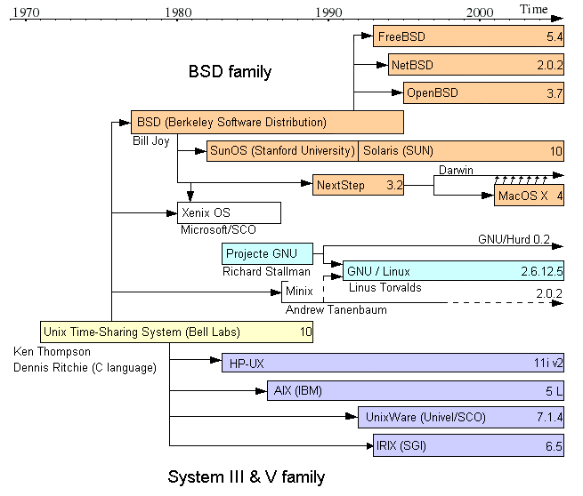

Fisa 2.1. Unix
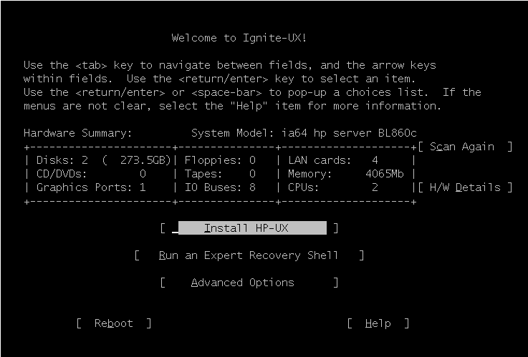
Sistemele UNIX sunt construite în jurul a mai multe niveluri concentrice, conţinând fiecare o serie de componente, puse împreună pentru a forma sistemul. Un sistem UNIX conţine, pe lângă nucleu (kernel), un interpretor de comenzi care serveşte şi drept limbaj de scripting (numit shell), un set de biblioteci tipice, o serie de aplicaţii canonice şi cod sursă pentru portabilitate. Nu este necesar ca distribuţiile să conţină aceleaşi programe sau comenzi - ci doar să respecte anumite standarde şi să aibă un comportamen previzibil şi similar - astfel, kernelul Solaris nu este acelaşi cu kernelul HP-UX, iar shellul standard de pe un sistem poate fi complet diferit de cel de pe alt sistem (populare sunt shellurile bash - Bourne Again SHell, ksh - Korn SHell, tcsh - C Shell, Bourne Shell).
Kernelul - în general monolitic cu posibilitatea de încărcare de module (ca în cazul kernelului original AT&T, prezent în System 5, Linux sau BSD).
Mediul de dezvoltare - un mediu suficient pentru a reconstrui sistemul direct din codul sursă.
Pe lângă aceste aplicaţii, o distribuţie modernă UNIX vine cu un server grafic (în general X), pentru afişare în mod grafic, cu un sistem de ferestre (iniţial standardizat prin SUS la Motif şi CDE, astăzi omniprezente sunt Gnome şi KDE), cu o serie extinsă de programe, servere şi aplicaţii pentru diverse scopuri (de la IDE-uri pentru programare, servere web şi calcul ştiinţific până la browsere, procesoare de text şi jocuri - spre exemplu, o parte din distribuţii vin cu browserul Firefox).
Termenul Linux se referă la nucleul Linux, dar este folosit în mod uzual pentru a descrie un întreg sistem de operare compus din nucleul Linux, biblioteci software şi diverse unelte. O distribuţie Linux adaugă acestor componente de bază o mare cantitate de programe organizată în "pachete".
Nucleul Linux a fost dezvoltat iniţial pentru microprocesorul Intel 386, dar în prezent rulează pe o mare gamă de microprocesoare şi arhitecturi. Este folosit atât pe calculatoare PC şi supercomputere cât şi pe sisteme încapsulate cum ar fi telefoane mobile sau video recordere.
Sugestii metodologice
Unde predăm ? Conţinutul poate fi predat în cabinetul de specialitate, laboratorul de informatică sau într-o sală dotată cu videoproiector. Locaţiile vor fi dotate cu calculator.
Cum predăm ? Ca metode de predare –învăţare se recomandă utilizarea combinată a explicaţiei cu dialogul dirijat, exemplificarea şi exemplul practic.
Mijloace utilizate: Materiale suport ce conţin noţiunile de bază, fişe de lucru, prezentări media,
Organizarea clasei: Pregătirea practică se va realiza cu clasa împărţită în grupe de 10-15 elevi.
Evaluarea: Teste de evaluare cu itemi, chestionare frontală.

Fișa 2.2. Linux
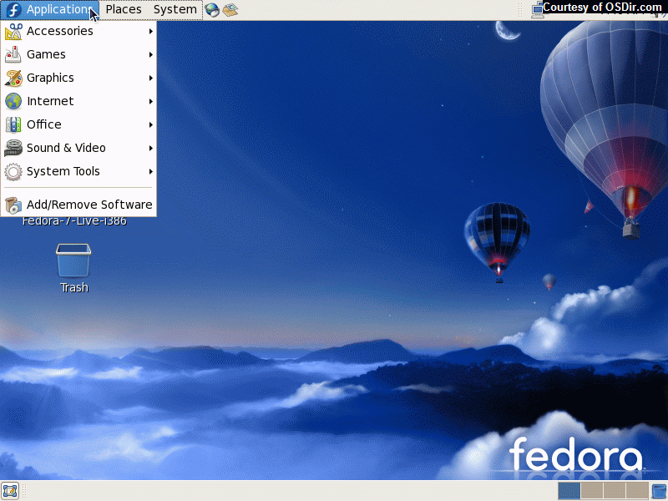
Sistemele Linux includ nucleul, bibliotecile de sistem, bibliotecile de dezvoltare şi un număr (de obicei destul de ridicat) de programe utilitare şi aplicaţii, servere grafice (X), sisteme de ferestre si managere de desktop-uri (KDE, Gnome, Blackbox, Fluxbox, Xfce etc.), browsere web (Firefox, Lynx, Konqueror), aplicaţii şi suite de aplicaţii "de birou" (OpenOffice.org) software de prelucrare grafică (Gimp), software de configurare, servere de web etc. Instalarea programelor noi se poate face fie prin compilare directă, fie prin intermediul pachetelor, care verifică existenţa şi disponibilitatea altor programe necesare pe sistem înainte de a instala noul program. Managerele de pachete moderne asigură descărcarea pachetelor lipsă necesare (dacă este cazul) şi instalarea lor automată "dintr-un clic". Sistemele moderne linux au atât capacităţi multimedia avansate (grafică 3D accelerată hardware, sunet surround, suport pentru tehnologie bluetooth etc.), cât şi suport pentru hardware mai vechi, fiind adaptabile şi scalabile în funcţie de necesităţi.
Sistemele de operare bazate pe Linux sunt disponibile în general sub formă de distribuţii (denumite mai rar şi arome). Unele dintre acestea sunt orientate spre utilizatorul casnic, altele către servere sau către utilizatorii cu calculatoare mai vechi. Câteva din cele mai folosite distribuţii de Linux sunt:
Ubuntu, un proiect orientat spre utilizatorul obişnuit bazat pe Debian GNU/Linux, care a câştigat o mare popularitate prin faptul că este uşor de utilizat şi configurat, fiind în acelaşi timp puternică şi stabilă. Distribuţii înrudite: Kubuntu (foloseşte KDE), Xubuntu (foloseşte Xfce), Edubuntu (orientat spre educaţie).
SuSE Linux - o distribuţie orientată atât spre servere cât şi spre staţii de lucru şi desktopuri, care pune accentul pe uşurinţa în utilizare şi configurare. Produsă de compania germană Suse, parte a grupului Novell.
Fedora Core - născut din proiectul RedHat, dar conţinând exclusiv software liber şi disponibil gratuit de pe Internet.
Debian GNU/Linux, una din distribuţiile cele mai vaste de pe Internet, conţinând un număr uriaş de pachete. Creatorii proiectului au dezvoltat managerul de pachete APT şi al pachetele DEB.
PCLinuxOS - o distribuţie derivată din Mandriva Linux, destinată mediului desktop şi care se remarcă prin usurinţa instalării, fiind adecvată pentru utilizatorii începători.
Mandriva Linux (denumită anterior Mandrake Linux) - o distribuţie uşor de utilizat, orientată spre utilizatorii desktop, creată de compania franceză Mandriva.
Slackware Linux, este una din cele mai vechi distribuţii, având ca moto "Păstrează (lucrurile) simplu". Distribuţiei îi lipsesc unelte de configurare uşoară, dar beneficiază de viteză mare de rulare, posibilitate a de a fi instalată pe hardware mai vechi şi o organizare simplă a sistemului.
Gentoo Linux, o distribuţie orientată spre performanţe maxime şi destinată utilizatorilor avansaţi. Distribuţia se remarcă prin timpul foarte lung necesar instalării, care necesită de regulă compilarea şi optimizarea pachetelor pe sistemul pe care se face instalarea (spre deosebire de majoritatea distribuţiilor, care instalează software precompilat). Acest lucru are ca rezultat un spor de performanţă, dar şi o configurare mai dificilă. Gentoo beneficiază de un manager de pachete şi de sistem foarte avansat denumit portage.
Knoppix, o distribuţie "live" care rulează direct de pe CD sau DVD, fără a instala nimic pe hard disk, ce poate fi utilizată, printre altele, în călătorii, demonstraţii sau pentru diagnosticări de sistem, reparări, recuperări de date etc.
RedHat Linux - una din cele mai cunoscute distribuţii, în prezent o distribuţie comercială orientată exclusiv spre piaţa serverelor şi spre mediul de afaceri. Este distribuţia care a dat naştere proiectului Fedora Core.
Slax, o distribuţie "live" bazată pe Slackware, care poate rula de pe suport optic sau de pe un flash drive de 256 MB.
Sugestii metodologice
Unde predăm ? Conţinutul poate fi predat în cabinetul de specialitate, laboratorul de informatică sau într-o sală dotată cu videoproiector. Locaţiile vor fi dotate cu calculator.
Cum predăm ? Ca metode de predare –învăţare se recomandă utilizarea combinată a explicaţiei cu dialogul dirijat, exemplificarea şi exemplul practic.
Mijloace utilizate: Materiale suport ce conţin noţiunile de bază, fişe de lucru, prezentări media,
Organizarea clasei: Pregătirea practică se va realiza cu clasa împărţită în grupe de 10-15 elevi.
Evaluarea: Teste de evaluare cu itemi, chestionare frontală.

Fișa 3.3 MACOS
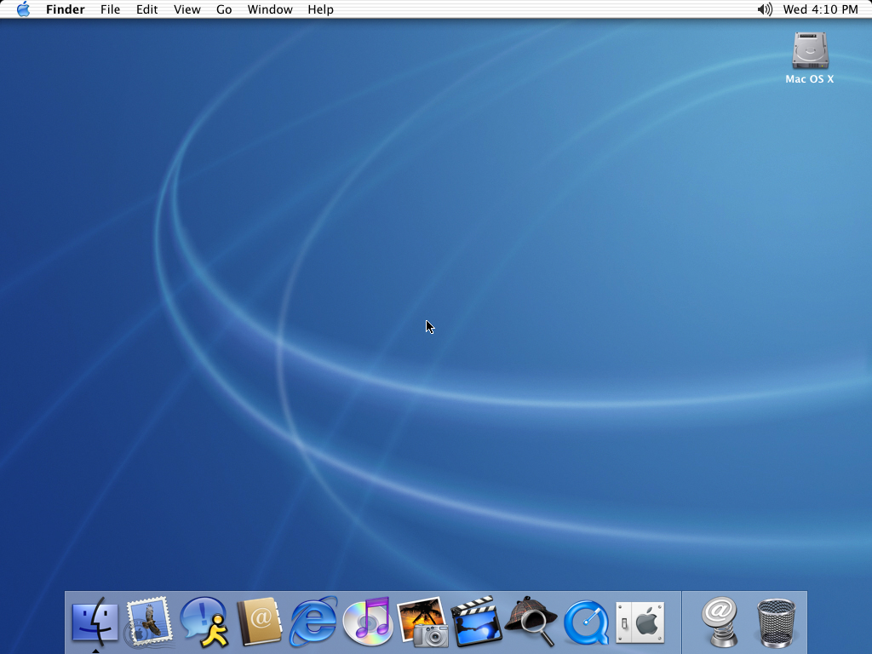
Mac OS (Mac Operating System) este un sistem de operare (SO) produs de firma Apple Inc. (Apple) pentru computerele sale.
Lansat în 1984 împreună cu primele calculatoare de tip Macintosh, Mac OS a fost primul sistem de operare cu succes comercial şi bazat pe o interfaţă grafică cu utilizatorul (Graphic User Interface, GUI). Mac OS, sau Macintosh Operating System, reprezintă o serie de sisteme de operare cu interfaţă grafică, proiectată de firma Apple (nume anterior: Apple Computer) pentru gama sa de computere de tip Macintosh. A fost introdus pentru prima dată la modelul Macintosh 128K în anul 1984. Prin intoducerea sistemului de operare Mac OS, computerele Apple au devenit mai prietenoase pentru utilizatori decât cele cu sisteme de operare MS-DOS. Termenul “Mac OS” nu a existat cu adevărat până când a început să fie oficial utilizat la mijlocul anilor 1990. De atunci, acest termen a fost folosit pentru a distinge toate aplicaţiile sistemul Mac de celelalte sisteme de operare.
Primele versiuni erau compatibile doar cu Macintosh-urile bazate pe microprocesorul Motorola 68000, iar versiunile mai noi erau compatibile şi cu arhitectura PowerPC. Recent, Mac OS X a devenit compatibil şi cu arhitectura Intel x86, care stă la baza tuturor PC-urilor.
Primele SO Machintosh constau din două elemente software numite “System” şi “Finder”, fiecare având versiunea sa. System 7.5.1 a fost primul care includea logoul Mac OS (o variaţie a iconiţei de startup a lui Finder - “Happy Mac” smiley face), iar Mac OS 7.6 a fost primul numit “Mac OS”.
Până la apariţia sistemelor bazate pe microprocesorul PowerPC G3, părţi importante ale sistemului de operare erau păstrate în memoria fizică ROM pe placa de bază, scopul fiind evitarea utilizării cu limitări a spaţiului oferit de floppy disk, luând în considerare că primele Mac-uri nu aveau hard disk.
Mac OS poate fi divizat în două categorii de sisteme de operare:
1. Mac OS Classic - sistemul care era livrat împreună cu primul Macintosh în 1984, inclusiv urmaşii săi, culminând cu Mac OS 9.
2. Noul Mac OS X (“X” este un 10 roman). Mac OS X include elemente de OpenStep şi Mac OS 9.
Pentru Mac OS Classic este caracteristică lipsa liniei de comandă; el este un SO în întregime bazat pe interfaţa grafică. Cu toate că era uşor de utilizat, era criticat pentru single tasking (la primele versiuni) şi pentru multitasking cooperativ (în versiunile mai noi, pentru administrarea limitată a memoriei, lipsa memoriei protejate). Iniţial Mac OS utiliza sistemul de fişiere Machintosh, un sistem plat - cu un singur nivel de mape. Acesta a fost înlocuit cu un sistem de fişiere ierarhic, care avea un adevărat arbore de mape.
Mac OS X este o familie de sisteme de operare cu interfaţă grafică, proiectate, promovate şi vândute de firma Apple, ultima versiune fiind instalată la toate computerele Macintosh livrate în prezent (2007). Spre deosebire de versiunile anterioare, Mac OS X este un sistem de operare multi-user, multitasking, de tip Unix.
Sugestii metodologice
Unde predăm ? Conţinutul poate fi predat în cabinetul de specialitate, laboratorul de informatică sau într-o sală dotată cu videoproiector. Locaţiile vor fi dotate cu calculator.
Cum predăm ? Ca metode de predare –învăţare se recomandă utilizarea combinată a explicaţiei cu dialogul dirijat, exemplificarea şi exemplul practic.
Mijloace utilizate: Materiale suport ce conţin noţiunile de bază, fişe de lucru, prezentări media,
Organizarea clasei: Pregătirea practică se va realiza cu clasa împărţită în grupe de 10-15 elevi.
Evaluarea: Teste de evaluare cu itemi, chestionare frontală.

Tema 3 Protocoale de reţea

Fisa 3.1 Modelul OSI
Modelul OSI defineşte un cadru de referinţă pentru reţele, format din şapte straturi.
Stratul Aplicație
Stratul Rețea
Stratul Legătură de date
Stratul Fizic
Fig 1.Modelul OSI
Stratul Prezentare
Stratul Sesiune
Stratul Transport
Date
Pachete
Cadre
Biți
Date Prezentare
Date
SegmenteTransport
Modelul OSI este modelul universal şi este alcătuit din şapte straturi, fiecare dintre acestea furnizând un serviciu stratului de deasupra fiind dependent de cel de dedesubt.
La straturile de la 1 la 4 se face referire ca fiind straturi inferioare, iar straturile de la 5 la 7 sunt numite straturi superioare. Fiecare strat realizează, la nivelul său, funcţie specifică şi furnizează un serviciu stratului aflat deasupra lui. De exemplu stratul 2 (legătură de date) depinde de serviciile oferite lui de către stratul 1 (fizic) furnizează servicii stratului aflat deasupra lui, respectiv stratului 3 (reţea). Fiecare strat al modelului OSI, realizează o funcţie specifică, care este descrisă mai detaliu în secţiunile următoare ale capitolului, începând cu stratul cel mai de sus —stratul aplicaţie.
Stratul 7 — stratul aplicaţie
Stratul aplicaţie este stratul interacţiunii cu utilizatorul, asigurând software-ul proceselor legate de utilizatorul final. La nivelul acestui strat, totul este specific unor aplicaţii. De exemplu, o aplicaţie de browser Web, destinată navigării pe Internet, utilizează acest strat. Stratul aplicaţie oferă servicii de aplicaţie pentru transfer de fişiere, poştă electronică (e-mail) şi alte servicii software bazate pe reţea, cum sunt browserul Web sau cel pentru e-mail.
Stratul 6 — stratul prezentare
Stratul prezentare oferă reprezentarea datelor pentru utilizator, cum ar fi formatele de document (.doc) sau foaie de lucru (.xls). De asemenea, stratul prezentare „traduce" datele utilizatorului într-un format care poate fi folosit pentru transferul prin reţea, cum sunt segmentele şi pachetele solicitate de straturile inferioare. Stratul prezentare converteşte datele dumneavoastră într-o formă pe care o poate accepta stratul aplicaţie, cum ar fi convertirea unui şir de date într-un format de fişier care poate fi recunoscut de aplicaţii, cum este formatul .doc (document pentru procesor de text) sau .jpeg (format grafic). Stratul prezentare formatează şi criptează datele (atunci când acest lucru este cerut de aplicaţia utilizatorului) pentru a fi transmise prin reţea.
Stratul 5 — stratul sesiune
Stratul sesiune stabileşte, administrează şi închide conexiunile virtuale de comunicaţii între aplicaţii. Cu alte cuvinte, stratul sesiune începe şi termină sesiunile de comunicaţii dintre dispozitivele din reţea. De exemplu, atunci când începeţi o convorbire telefonică, stabiliţi o sesiune de comunicaţii cu o altă persoană, iar când terminaţi convorbirea, închideţi telefonul, ceea ce produce încheierea sesiunii.
Stratul 4 — stratul transport
Stratul transport asigură transferul datelor între sistemele finale şi este responsabil pentru procesul de recuperare a erorilor de la un capăt la celălalt al transmisiei şi pentru controlul fluxului de date. Controlul fluxului de date asigură transferul complet de date şi realizează verificarea transparentă a datelor care se pot pierde pe parcursul rutei de la expeditor, la receptor. Recuperarea erorilor se referă la procesul de recuperare a datelor care s-au pierdut sau care au suferit erori pe parcursul transferului de la sursă la destinaţie.
Stratul 3 — stratul reţea
Stratul reţea asigură tehnicile de direcţionare, creând un tabel de direcţionare sau o cale logică între sursă şi destinaţie. Aceste căi logice sunt cunoscute sub numele de circuite virtuale şi sunt considerate a fi conexiuni de reţea punct-la-punct. Direcţionarea şi retransmisia datelor sunt funcţii ale stratului reţea. Adresarea în reţea, tratarea erorilor, controlul aglomerărilor şi stabilirea succesiunii pachetelor de date sunt toate funcţii ale stratului reţea.
Notă - Routerele şi protocoalele de direcţionare operează în stratul reţea.
Stratul 2 — stratul legătură de date
La nivelul stratului legătură de date, pachetele de date sunt plasate în cadre utilizate pentru transmisiile care urmează să fie realizate prin reţea. Stratul legătură de date furnizează informaţiile şi managementul pentru protocolul de transmisie a datelor şi se ocupă de erorile din stratul fizic, de controlul fluxului de date şi de sincronizarea cadrelor.
Stratul legătură de date este divizat în două substraturi mai mici: stratul de control al accesului la mediu (în limba engleză: Media Access Control — acronim MAC) şi stratul de control al legăturii logice (în limba engleză: logical link control — acronim LLC). Substratul MAC controlează modul în care un calculator din reţea obţine accesul la date şi permisiunea de a le transmite. Substratul LLC controlează sincronizarea cadrelor şi fluxul de date şi realizează verificarea pentru detectarea erorilor. Gândiţi-vă la substraturile MAC şi LLC ca la pilotul şi copilotul unui avion. Substratul MAC pregăteşte cadrul pentru transmisia fizică, cam la fel cum un pilot se concentrează pe aspectele fizice ale zborului avionului. Substratul LLC este preocupat de aspectele logice ale transmisiei, nu de cele fizice. Substratul LLC se comportă asemănător copilotului, care se concentrează asupra navigaţiei, lăsând aspectele fizice ale zborului în seama pilotului.
Notă - Punţile şi comutatoarele tradiţionale operează la nivelul stratului legătură de date.
Stratul 1 — stratul fizic
Stratul fizic poartă şirurile de biţi prin reţea. Şirurile de biţi pot fi purtate sub formă de semnal electric, luminos sau undă radio. Acest strat furnizează mijloacele hardware pentru transmiterea şi recepţionarea datelor pe un semnal purtător, fiind incluse aici definirea cablurilor, a plăcilor de reţea şi a aspectelor fizice.

Fisa 3.2 Modelul TCP / IP
Pentru transmisiile de date din cea mai mare reţea existentă - Internetul - standardul folosit este TCP/IP (Transport Control Protocol/Internet Protocol). Acest model a fost creat de Ministerul Apărării din SUA care a dorit să construiască o reţea capabilă să reziste în orice condiţii, chiar şi într-un război nuclear. Era extrem de important să fie creată o reţea capabilă să opereze cu o infrastructură distrusă în proporţie de peste 90%, fără să aibă vreo importanţă starea fizică a anumitor segmente ale reţelei.
Stratul Aplicație
Stratul Transport
Stratul Rețea
Stratul Legatură de Date
Fig 1.Modelul TCP/IP
Astăzi, termenul generic TCP/IP denumeşte cam tot ce are legătură cu protocoalele TCP şi IP.
Spre deosebire de OSI, modelul TCP/IP are doar patru niveluri: aplicaţie, transport, reţea şi legătură date. Deşi există niveluri cu acelaşi nume ca la modelul OSI, nu trebuie confundate cu acelea pentru că fiecare nivel are funcţii total diferite.
Nivelul aplicaţie
Proiectanţii TCP/IP au considerat că protocoalele de nivel înalt din acest model trebuie să includă detalii cu privire la sesiunile de lucru şi modul de prezentare a datelor. Astfel, într-un singur nivel sunt combinate toate facilităţile legate de reprezentarea datelor, codificarea şi controlul dialogului. Aici vom regăsi toate protocoalele de nivel înalt cum ar fi: HTTP, DNS, SMTP, telnet, FTP etc.
Nivelul transport
Acest nivel vizează calitatea serviciilor oferite: încrederea în transmisie, controlul fluxului de date şi corectarea erorilor. Unul dintre protocoalele întâlnite la acest nivel (Transport Control Protocol) oferă o modalitate flexibilă de realizare a comunicaţiilor în reţea. Fiind un protocol orientat pe conexiune, dialogul dintre sursă şi destinaţie se realizează prin împachetarea informaţiilor de la acest nivel în segmente.
Orientarea către conexiune nu înseamnă că între calculatoarele care comunică există vreun circuit, ci că segmentele nivelului 4 circulă înainte şi înapoi între cele două calculatoare într-o perioadă de timp dată.
Nivelul reţea
Scopul acestui nivel este de a trimite pachetele sursă din orice reţea către o alta, şi să facă astfel încât acestea să ajungă la destinaţie indiferent de ruta şi reţeaua din care au fost transmise. Protocolul care guvernează acest nivel este Internet protocol (IP), funcţiile îndeplinite de acesta fund determinarea şi comutarea pachetelor. În afară de IP aici vom mai întâlni și arp, rip și icmp.
Nivelul legătură date
Numele acestui nivel este cam general în cazul acestui model şi, de multe ori creează confuzie. Este nivelul care include detalii despre tehnologiile LAN/WAN precum şi toate detaliile incluse în nivelurile fizic şi legătură date din modelul OSI.
Standardele şi tehnologiile Ethernet IEEE 802.3, precum CSMA/CD şi 10BASE-T sunt definite pe acest nivel.
De ce trebuie să învăţaţi despre două modele când unul (cel mai adesea TCP/IP) ar fi suficient? Specialiştii preferă modelul OSI pentru analize mai atente şi cu fundament în orice discuţie legată de reţele. Este adevărat că TCP/IP este mai folositor pentru că este implementat în lumea reală. Ca utilizatori finali aveţi de-face numai cu nivelul aplicaţie, dar cunoaşterea detaliată a nivelurilor este vital pentru realizarea unei reţele.

Sugestii metodologice
Unde predăm ? Conţinutul poate fi predat în cabinetul de specialitate, laboratorul de informatică sau într-o sală dotată cu videoproiector. Locaţiile vor fi dotate cu calculator.
Cum predăm ? Ca metode de predare –învăţare se recomandă utilizarea combinată a explicaţiei cu dialogul dirijat, exemplificarea şi exemplul practic.
Mijloace utilizate: Materiale suport ce conţin noţiunile de bază, fişe de lucru, prezentări media,
Organizarea clasei: Pregătirea practică se va realiza cu clasa împărţită în grupe de 10-15 elevi.
Evaluarea: Teste de evaluare cu itemi, chestionare frontală.

Tema 4. Instalarea sistemului de operare Linux

Fișa 4.1. Instalarea sistemului de operare Fedora
Când un sistem devine server, stabilitatea, disponibilitatea şi performanţa devin probleme importante. Aceşti trei factori sunt de obicei îmbunătăţiţi prin achiziţionarea de hardware, ceea ce poate fi sau nu oportun. Este păcat, totuşi, să plătiţi mai multe milioane de lei pentru a deţine un sistem capabil de a atinge un nivel dorit în ceea ce priveşte cei trei indicatori de mai sus, în timp ce, probabil, aţi fi putut obţine aceleaşi rezultate cu un pic de efort, folosind hardware-ul existent. Cu Linux acest lucru nu este deloc greu, ba chiar se poate spune că performanţele sunt uluitoare.
Cea mai importantă decizie pe care trebuie să o luaţi atunci când vă ocupaţi de configurarea unui server nu este una de nivel tehnic, ci administrativ. Trebuie să proiectaţi serverul să fie neprietenos pentru utilizatorii ocazionali, ceea ce presupune absenţa utilitarelor multimedia, suportului pentru sunet, browserelor frumoase de web (atunci când este posibil). De fapt, ar trebui chiar să fie o regulă care să interzică atât utilizatorilor cât şi administratorilor utilizarea ocazională a unui server.
Iată câteva lucruri pe care le puteţi face pentru a îmbunătăţi starea serverelor dumneavoastră:
  - Folosiţi avantajul de a avea o interfaţă grafică decuplată de sistemul de operare şi evitaţi pornirea X Window System, cât timp nimeni nu are efectiv nevoie să ruleze o aplicaţie. În definitiv, X, ca orice altă aplicaţie, solicită memoria şi procesorul, ceea ce are un impact şi asupra performanţelor serverului
  - Determinaţi ce funcţii va asigura serverul şi dezactivaţi-le pe toate celelalte. Ele sunt nu numai o risipă de memorie şi putere de calcul, dar mai şi complică procesul de securizare a serverului.
  - Nucleul (kernelul) implicit cu care vine Linux este foarte bine configurat. Dacă totuși doriți să adăugați facilități suplimentare, fiți foarte selectivi

Instalarea unui sistem de operare de rețea presupune cunoștințe un pic mai avansate decât instalarea unui sistem desktop. Chiar dacă sistemul de operare Linux din zilele noastre stă mult mai bine la capitolul compatibilitate hardware și drivere decât în trecut, se prea poate ca ultimile apariții în domeniul hardware să nu fie acoperite de drivere. Așadar, este preferabil să intrați pe site-ul producătorului și să vă asigurați că toate componentele dumneavoastră sunt susținute de driverele corespunzătoare.
Dacă în trecut singura metodă de instalare cunoscută era discheta și mai târziu CD-ul, astăzi datorită evoluției mijloacelor de stocare și a evoluției internetului metodele de instalare au mai evoluat: putem de asemenea instala direct din rețea sau cu ajutorul unui stick de memorie.
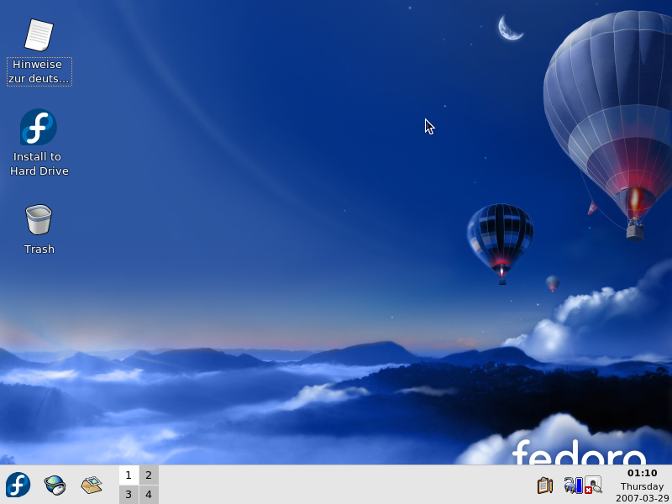
Instalarea începe prin introducerea DVD-ul de instalare Fedora 10 in unitatea DVD ROM. Configurați BIOS-ul sistemului de calcul pentru a încărca sistemul de operare inițial de pe unitatea de DVD.
Va apare o interfață grafică cu mai multe opțiuni: install or upgrade an existing system (opțiune implicită) – opțiune care permite instalarea sau actualizarea sistemului de operare Fedora 10, Rescue installed system – opțiune ce permite repararea unui system de operare defect, Boot from local drive – pornirea sistemului de operare de pe hard disk, Memory test – test de memorie.

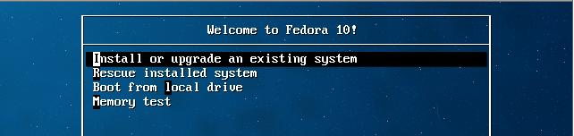
Cu ajutorul săgeților, daca este cazul, alegeți prima opțiune și apăsați Enter.
Pentru a evita pierderea de timp următorul ecran care apare ne va da posibilitatea să verificăm corectitudinea datelor scrise pe DVD ROM. Selectând OK, DVD ROM-ul va fi verificat. Dacă nu va fi identificată nici o eroare, instalarea sistemului de operare va continua, altfel trebuie scris un alt DVD ROM.
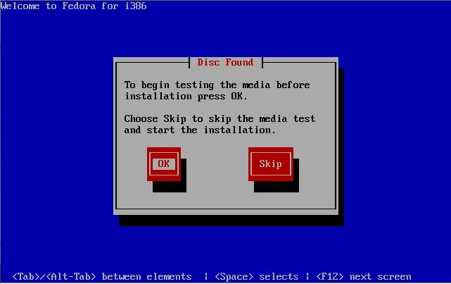
Fedora 10 poate fi instalat atât în mod text, cât și mod grafic. Pentru a avea acces la interfața grafică trebuie îndeplinite mai multe condiții:
  - sistemul de calcul trebuie să aibă mai mult de 192MB RAM.
  - Placa video trebuie să fie recunoscută de către programul de instalare.
Apoi trebuie să facem primele alegeri:
  - trebuie aleasă limba în care va continua instalarea sistemului de operare.
Deoarece suportul pentru limba română nu este foarte bine pus la punct, autorul recomandă folosirea limbii engleze.
  - trebuie aleasă tastatura (US English în mod normal),
  - numele calculatorului (preferabil de forma nume_calculator.domeniu),
  - stabilirea orei şi a fusului orar – în cazul calculatoarelor aflate într-un domeniu (este foarte important ca aceste informaţii să fie corecte, altfel existând riscul ca sistemele de calcul să nu poată comunica între ele)
  - Introducerea parolei pentru contul de superutilizator (root)
Deoarece contul de root este cel mai atacat cont pe un sistem Linux, trebuie ca parola acestui cont să fie una puternică (minim 8 caractere; să conţină litere mari, mici, cifre, caractere speciale; să nu fie bazată pe cuvinte de dicţionar)
Pentru instalarea sistemului de operare trebuie să partiționați hard diskul. Veți observa că partiționarea harddiskului în Linux diferă sensibil de partiționarea haddiskului în windows. Sistemul de operare Fedora necesită cel puțin 3 partiții: /boot – partiția de boot, / - partiția rădăcină și swap – partiția de memorie virtual.
În continuare vom prezenta cele mai importante partiții care ar trebui să se găsească pe un server linux:
- / directorul rădăcină se află pe cel mai înalt nivel ierarhic. Într-o configuraţie simplă (de exemplu, cea care se creează atunci când selectaţi opţiunea Automatically Partition într-o instalare Custom) întreaga structură de directoare a sistemului va fi creată pe o singură partiţie.
- /usr - în Linux, cea mai semnificativă grupare a fişierelor se face în directorul /usr, unde se află marea majoritate a programelor, (în termenii Windows, acest director este similar cu C:\Program Files.)
- /swap – partiție utilizată de sistemul de operare linux/unix pentru a crea memorie virtuală utilizată atunci când nu există memorie fizică disponibilă. (este echivalentă cu memoria virtuală (fișierul pagefile.sys) din windows. Partiția de swap este recomandat a fi de 2ori mai mare decât memoria RAM existentă în sistem. Este de asemenea de preferat ca această partiție să fie montată pe alt harddisk decât partiția pe care se găsește sistemul de operare.
- /tmp - director unde sunt plasate fișierele temporare. Pentru că acest director este proiectat să permită accesul la scriere tuturor utilizatorilor (similar directorului Temp din windows) trebuie să vă asigurați că utilizatorii nu abuzează de el și nu ocupă tot spațiul disponibil pe disc. Din acest motiv ar trebui de asemenea montat pe o partiție separată.
- /home, unde se află directorul de pornire al tuturor utilizatorilor. Acest director este important pentru a putea împiedica utilizatorii să folosească tot conţinutul discului, în defavoarea unor componente critice (precum fişierele jurnal).
- /var, destinaţia finală pentru fişierele jurnal. Datorită faptului că fişierele jurnal pot fi afectate de modificări generate de utilizatori externi (spre exemplu persoane care accesează un site web) este important ca ele să se afle pe o partiţie separată, pentru ca nimeni să nu poată efectua un atac de tip Denial of Service (DoS) prin generarea unui număr foarte mare de intrări în fişierele jurnal, astfel umplând discul până la refuz.
Ca sistem de fișiere sistemul de operare folosește implicit ext3.
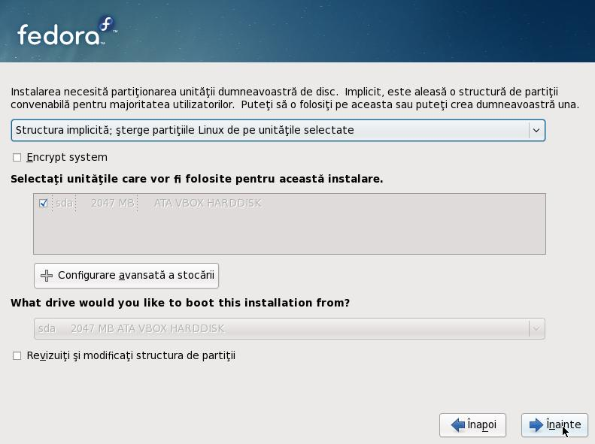
Implicit procesul de instalare al sistemului de operare Fedora încarcă o lista predefinită, suficientă în majoritatea cazurilor. Puteți alege din 3 mari categorii de programe:
- Birou și productivitate (Office and Productivity) – conține suita OpenOffice aplicații de management a proiectului, instrumente grafice și aplicații multimedia
- Dezvoltare de programe (Software Development) – conține instrumente pentru compilarea programelor
- Web server – conține serverul web Apache
De asemenea puteți specifica și alte depozite cu programe în afară de cele implicite oferite de DVD-ul de instalare.
Procesul de instalare va verifica pachetele alese și va instala pachetele necesare pentru buna funcționare a sistemului de operare și a aplicațiilor alese de dumneavoastră. După aceasta, va începe procesul de instalare propriu-zisă a pachetelor.
În momentul în care procesul de instalare s-a încheiat, apare ecranul final care ne va anunța că instalarea s-a încheiat și sistemul de calcul trebuie repornit.
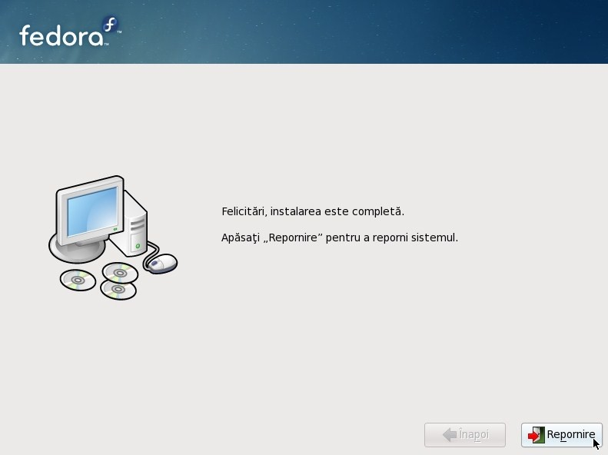
După repornirea sistemului de calcul, va intra un agent de configurare (setup agent) care ne va ghida prin procesul de configurare inițială a sistemului de operare. După ce setările de bază au fost realizate, vom avea acces la sistemul de operare.
Interfața grafică KDE nu vă permite, din motive de securitate, conectarea cu utilizatorul root. După introducerea contului și a parolei corecte veți fi invitați să începeți lucrul cu sistemul de operare proaspăt instalat.
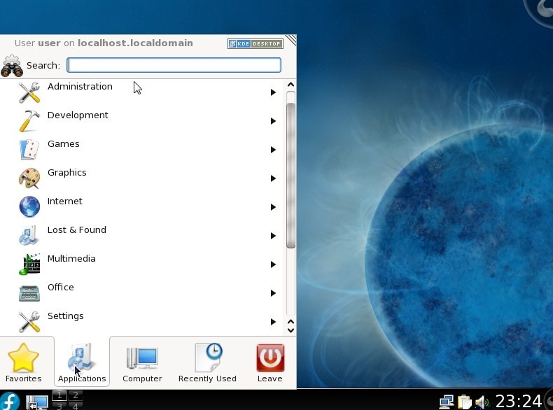
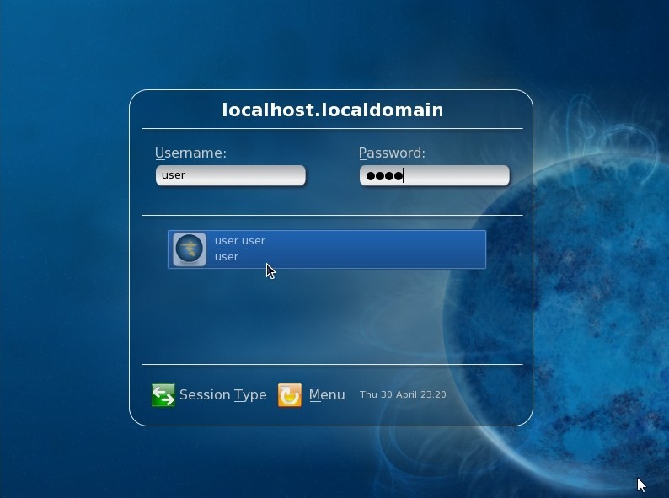
Sugestii metodologice
Unde predăm ? Conţinutul poate fi predat în cabinetul de specialitate, laboratorul de informatică sau într-o sală dotată cu videoproiector. Locaţiile vor fi dotate cu calculator.
Cum predăm ? Ca metode de predare –învăţare se recomandă utilizarea combinată a explicaţiei cu dialogul dirijat, exemplificarea şi exemplul practic.
Mijloace utilizate: Materiale suport ce conţin noţiunile de bază, fişe de lucru, prezentări media,
Organizarea clasei: Pregătirea practică se va realiza cu clasa împărţită în grupe de 2-3 elevi.
Evaluarea: Teste de evaluare cu itemi, chestionare frontală.

Fișa 4.2. Accesul la distanță: serviciul SSH

Serviciul SSH reprezintă o modalitate sigură de conectare de pe alte maşini, de a cripta informaţiile, înainte de a fi trimise în reţea, prin intermediul unui sistem de chei publice şi private, asigurând confidenţialitatea informaţiilor. Poate fi utilizat în locul serviciilor nesigure (care transmit informaţii necriptate prin reţea, acestea putând fi urmărite cu ajutorul unor programe de capturare a pachetelor, sniffere) precum telnet, FTP sau rlogin. Poate fi folosit, de asemenea, pentru a tunela alte servicii de reţea.
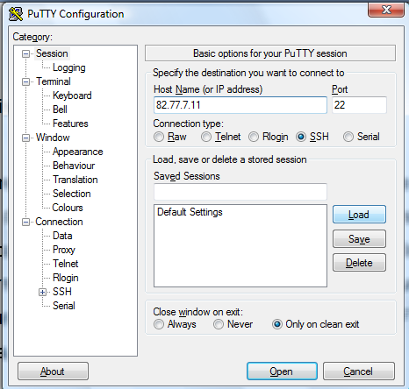
Pentru conectarea la un sistem prin intermediul protocolului SSH, se utilizează programul ssh sau un utilitar gen putty. Serviciul SSH oferă şi posibilitatea transferării de fişiere între calculatorul de la care se face conectarea şi cel local.
SSH poate fi utilizat pentru a tunela orice serviciu de reţea. În vederea realizării acestui deziderat, vom furniza programului ssh unul din argumentele:
• -L port local: maşină \port_remote - specifică faptul că portul de pe maşina locală (port local) va fi redirecţionat (forwarded) către portul aflat pe maşina situată la distanţa menţionată. Această redirecţionare a portului se va realiza prin intermediul conexiunii SSH.
• -R port local: maşină: port remote - portul specificat de pe maşina aflată la distanţă va fi .redirecţionat (forwarded) către portul de pe maşina locală.
. Redirecţionarea portului va fi valabilă pe toată durata menţinerii sesiunii SSH deschise.
Pentru ca maşina să accepte conexiuni SSH trebuie ca serviciul să fie pornit, aceasta putându-se realiza prin specificarea în /etc/rc.conf a următoarei linii:
sshd_enable=”YES”
Fişierele de configurare ale sistemului OpenSSH se găsesc în directorul /etc/ssh. Fişierul /etc/ssh/ssh_config stabileşte opţiunile implicite, utilizate atât de serverul, cât şi de către clienţii SSH, astfel:
• Host - determină ca declaraţiile care urmează să facă referire doar la maşinile care corespund descrierii specificate.
• ForwardX11- redirecţionează automat sesiunile X11 pe cealaltă maşină. Permite autentificarea prin .rhosts Implicit: NO
• RSAAuthentication - utilizează autentificarea de tip RSA; care foloseşte chei publice şi private pentru autentificare. Implicit: Yes.
• PasswordAuthentication - stabileşte ca autentificarea să fie realizată pe baza parolelor de acces. Implicit: Yes.
• CheckHostlP - verifică adresa IP a maşinii de pe care se face conectarea pentru a detecta atacurile de falsificare a numelui. Implicit: Yes.,
• Port - stabileşte portul la care se conectează clienţii SSH. Implicit: 22
Fişierul /etc/ssh/sshd_config stabileşte opţiunile utilizate de daemonul SSH. Principalele opţiuni recunoscute sunt următoarele:
• Port - specifică portul la care demonul SSH aşteaptă conexiuni. Implicit 22
• ListenAddress ~ specifică adresa IP a interfeţei de reţea pe care vor fi acceptate cereri. Implicit: 0.0.0.0 (toate interfeţele).
• ServerKeyBits - stabileşte numărul de biţi pe care va fi reprezentată cheia de criptare a serverului. Această valoare, este folosită la pornirea daemonului pentru a-şi genera propria cheie RSA.
• LoginGraceTime - stabileşte timpul de aşteptare, exprimat în secunde, până când utilizatorul nu va fi deconectat dacă nu a intrat cu succes pe maşină. Implicit 600.
• KeyRegenerationlnterval - specifică intervalul de timp, exprimat în secunde în care SSh îşi regenerează cheia de criptare. Implicit: 3600.
• PermitRootLogin - permite utilizatorului root să se conecteze direct prin SSH Implicit: No.
Sugestii metodologice
Unde predăm ? Conţinutul poate fi predat în cabinetul de specialitate, laboratorul de informatică sau într-o sală dotată cu videoproiector. Locaţiile vor fi dotate cu calculator.
Cum predăm ? Ca metode de predare –învăţare se recomandă utilizarea combinată a explicaţiei cu dialogul dirijat, exemplificarea şi exemplul practic.
Mijloace utilizate: Materiale suport ce conţin noţiunile de bază, fişe de lucru, prezentări media,
Organizarea clasei: Pregătirea practică se va realiza cu clasa împărţită în grupe de 2-3 elevi.
Evaluarea: Teste de evaluare cu itemi, chestionare frontală.

Fișa 4.3 Serverul DNS (BIND – Berkeley Internet Name Domain)
Fiecare sistem din cadrul reţelei Internet are un nume de maşină, care, împreună cu numele domeniului, defineşte numele unic al acestuia. Numele de maşină permite referirea mai uşoară a unui calculator, în locul adresei IP a acestuia. Rezolvarea (translatarea) în ambele sensuri a numelui, respectiv adresei se realizează prin intermediul sistemului numelor de domenii - DNS (Domain Names System). Translatarea adresei IP în nume se numeşte rezolvarea inversă (reverse DNS).
Sistemul DNS nu este altceva decât o uriaşă bază de date distribuită, răspândită pe tot globul. Aceasta este implementată de către aşa-numitele servere DNS, care furnizează informaţii despre unul sau mai multe domenii, numite şi zone. Pentru fiecare zonă exista cel puţin un server de nume care conţine informaţiile despre maşinile din cadrul domeniului. Primul server este denumit server DNS primar, care descrie zona master, şi este acela care încarcă configurările zonelor DNS din fişierele de configurare, iar celelalte - servere DNS secundare, care deservesc zonele slave, transferând informaţiile despre zone de la serverul primar.
Pentru a micşora timpul de rezolvare a adreselor şi a reduce traficul prin legăturile Internet, serverul de nume stochează informaţiile obţinute în urma cererilor într-o zonă-tampon (cache) local.
Serverele DNS care gestionează toate informaţiile despre maşinile din cadrul unei zone se numesc autoritare pentru respectiva zonă şi reprezintă serverele DNS primare. De asemenea, un server DNS poate să nu fie autoritar decât pentru maşina locală, atunci când este utilizat doar pentru a memora înregistrări DNS în zona-tampon, fiind denumit în acest caz caching-only name server.
O informaţie din baza de date DNS este denumită înregistrare de resursă, RR (Resource Record).
Serverele DNS pot răspunde la cereri în două moduri:
• cererile recursive sunt utilizate atunci când un client efectuează o cerere, iar răspunsul nu se găseşte în zona deservită de acesta, serverul fiind nevoit să parcurgă ierarhia DNS pentru a găsi răspunsul;
• cererile nerecursive sunt utilizate atunci când un client efectuează o cerere al cărei răspuns nu se află în zona deservită
Daemonul ce oferă servicii DNS pe maşinile UNIX este named. Acesta face parte din pachetul BIND (Berkeley Internet Name Domain).
Sistemul BIND se configurează prin intermediul fişierului de configurare named.conf şi al aşa-numitelor fișiere de definire a zonelor, localizat directorul /etc/namedb.
16.1. Fişierul de configurare named
Fişierul named.conf este alcătuit din mai multe declaraţii. Acestea au o sintaxă asemănătoare cu cea din limbajul C:
// comentarii
cuvânt_cheie
{
(câmpuri)
} ;
| Declaraţiile pot conţine subdeclaraţii şi trebuie încheiate cu „; ". Comentariile pot fi în stil C (/* ... */), C + + (//...) sau bash (#...). Directivele care pot fi utilizate sunt următoarele:
• logging - specifică conţinutul jurnalelor şi destinaţia mesajelor de jurnalizare
• options - stabileşte configurările globale ale daemonului named şi opţiuni implicite ale parametrilor.
• zone - defineşte o zonă.
• acl - defineşte modul de control al accesului,
• include - include un alt fişier.
Fiecare fișier de definire a unei zone are asociat un domeniu, numit origine. Informațiile conținute de un fișier de definire a unei zone sunt structurate în înregistrări de resursă. Acestea sunt reprezentate în următorul format:
[domeniu] [ttl] [clasa] [tip data], unde:
• domeniu - numele domeniului la care se aplică intrarea.
• ttl - informaţiile sunt memorate pe o perioadă limitată de timp, după care şterse din cache. Acest timp de expirare este denumit TTL - Time To Live este exprimat în secunde. Este un număr zecimal, format din maximum 8 cifre.
• clasă - clasa de adrese; trebuie să fie IN.
• tip - tipul înregistrării. Poate fi: A, SOA, PTR sau MS,
• data - conţine informaţiile asociate înregistrării. Formatul acestui câmp depinde de tipul înregistrării.
Tipul înregistrării poate fi:
SOA - descrie o zonă de autoritate (Start Of Authority). Semnalează faptul că înregistrările ce urmează conţin informaţii autoritare pentru domeniu. Câmpul data conţine următoarele câmpuri:
- origine - numele absolut al maşinii care serveşte ca server DNS pentru acest domeniu.
- contact - adresa de e-mail a persoanei care administrează domeniul; semnul „@" este înlocuit cu „.".
- serial - un număr reprezentând versiunea fişierului de descriere a zonei în zecimal. Acest număr trebuie incrementat de fiecare dată când sunt modificate informaţii în zona respectivă. O convenţie des utilizată este folosirea datei modificării, plus un număr format din două cifre. Acest număr serial este utilizat de serverele DNS secundare pentru a sesiza modificările de informaţii.
- interval_actualizare - intervalul de timp la care se face verificarea zonei către serverele secundare, exprimat în secunde. Este un număr zecimal cu maximum 8 cifre. Pentru reţele, unde aceste informaţii se modifică rar, poate fi de ordinul zilelor.
- interval_reîncercare - intervalul de timp la care se reîncearcă verificarea zonei de către serverele secundare dacă aceasta eşuează, exprimat în secunde. Valoarea sa este în mod normal în jur de o oră.
minim - valoarea TTL implicită pentru înregistrările care nu o specifică. Aceasta desemnează durata maximă de timp cât alte servere DNS pot memora înregistrarea în cache. Dacă nu se produc frecvent modificări, valoarea sa poate fi de o săptămână.
A asociază o adresă IP cu un nume de maşină (Address). Pentru fiecare nume de maşină trebuie să existe doar o singură înregistrare de tip A. Numele de maşină specificat este cel oficial sau autorizat (canonical). Toate celelalte nume de maşină sunt considerate pseudonime şi pot fi specificate cu ajutorul înregistrării de tip CNAME
NS - specifică serverul primar şi toate serverele secundare ale zonei (Name Server): Câmpul data conţine numele serverului DNS.
CNAME - asociază un pseudonim cu numele autorizat al unei maşini (Canonical Name),
PTR - asociază nume din domeniul in-addr.arpa cu nume de maşină (Pointer). Este utilizat pentru asocierea inversă (reverse mapping) a adreselor IP cu nume de maşină. Numele de maşină trebuie să fie cel autorizat.
MX - stabileşte un agent de transport al poştei electronice (Mail eXchanger) pentru zonă.
Sugestii metodologice
Unde predăm ? Conţinutul poate fi predat în cabinetul de specialitate, laboratorul de informatică sau într-o sală dotată cu videoproiector. Locaţiile vor fi dotate cu calculator.
Cum predăm ? Ca metode de predare –învăţare se recomandă utilizarea combinată a explicaţiei cu dialogul dirijat, exemplificarea şi exemplul practic.
Mijloace utilizate: Materiale suport ce conţin noţiunile de bază, fişe de lucru, prezentări media,
Organizarea clasei: Pregătirea practică se va realiza cu clasa împărţită în grupe de 2-3 elevi.
Evaluarea: Teste de evaluare cu itemi, chestionare frontală.

Fișa 4.4 – serverul http Apache
Un server HTTP este un daemon care acceptă conexiuni conforme protocolului HTTP, răspunzând cererilor recepţionate de la clienţi. Protocolul HTTP este un protocol de tip cerere-răspuns, bazat pe TCP/IP, destinat transferurilor de informaţii multimedia. Serverul cel mai utilizat pe sistemele de operare UNIX este Apache.
Fişierul de configurare principal este httpd.conf .
Fişierul de configurare conţine câte o directivă pe fiecare linie, acestea putând fi continuate pe linia următoare adăugând la sfârşitul acesteia caracterul „\". Comentariile încep cu „#". Directivele din fişierul de configurare principal se referă la configurările globale ale serverului. Pentru a aplica anumite aspecte ale serverului doar unei zone din acesta (e.g., unui director), directivele trebuie incluse în cadrul uneia dintre secţiunile : <Directory>, <DirectoryMatch>, <Files>, <FilesMatch>, <Location> sau <LocationMatch>. Acest lucru poate fi realizat şi prin plasarea unui fişier numit .htaccess.
De asemenea, Apache are posibilitatea de a deservi mai multe situri simultan; altfel spus, găzduire virtuală (virtual hosting). Directivele pot fi specificate în cadrul secţiunii <virtualHost>, caz în care se vor referi doar la un anumit sit.
Principalele directive care pot fi utilizate în fişierele de configurare sunt descrise în continuare.
Identificarea serverului
ServerName - stabileşte numele serverului, utilizat pentru a crea URL-i. Dacă nu este specificat, se stabileşte în mod automat din numele oficial al maşinii (care nu este întotdeauna numele dorit; de exemplu, numele oficial al mașinii poate fi sysadmin.ctcnvk.local, dar se doreşte a fi www.ctcnvk.ro).
UseCanonicalName - dacă este setat pe Yes, Apache va utiliza valorile ServerName şi Port pentru a alcătui un nume autorizat pentru server. Dacă este setat pe No, va fi utilizat numele şi portul furnizate de către client (dacă serverul se află într-un Intranet, spre exemplu, şi utilizatorul solicită adresa www/dir acesta va fi direcţionat către www.ctcnvk.ro/dir/ dacă acest parametru este Yes. În caz contrar, utilizatorul va fi direcţionat către www/dir/).
ServerAdmin - stabileşte adresa de e-mail a administratorului serviciului pe care serverul o va introduce în mesajele de eroare trimise clientului.
ServerSignature - adaugă la sfârşitul documentelor generate de server un mesaj de identificare.
Locaţiile fişierelor
ServerRoot - specifică directorul în care se găsesc fişierele de configurare jurnalizate ale serverului.
DocumentRoot - specifică directorul în care se găsesc documentele HTML.
UserDir - stabileşte numele directorului în care se află paginile HTML ale utilizatorilor.
Procesele Apache
User – specifică utilizatorul sub care rulează serverul. De asemenea, acest utilizator special nu trebuie să aibă interpretor de comenzi asociat. Poate fi un nume de utilizator sau un identificator de utilizator. În general este Apache.
Group - specifică grupul sub care rulează serverul. Similar cu User,
ServerType - stabileşte modul de execuţie a serverului. Are în general valoarea standalone, semnificând că serverul rulează ca daemon.
MaxClients - stabileşte numărul maxim de cereri simultane acceptate. Implicit: 256.
MaxSpareServers - specifică numărul maxim de servere libere (procese care nu gestionează momentan nici o cerere). Implicit: 10.
MinSpareServers - specifică numărul minim de servere libere. Implicit:, 5.
StartServers - specifică numărul, de servere ce vor fi lansate la pornirea daemonului Implicit: 5.
Parametri TCP/IP
BindAddress - stabileşte de pe ce adresă vor fi acceptate cereri. Poate fi o adresă IP, un domeniu sau caracterul „*", specificând toate adresele IP ale maşinii. Implicit: „*".
Port - specifică portul pe care vor fi acceptate conexiuni. Implicit: 80.
Listen - permite acceptarea cererilor: pe mai multe adrese IP şi porturi. Valoarea este de forma [ adresă_ip : ] port.
Sugestii metodologice
Unde predăm ? Conţinutul poate fi predat în cabinetul de specialitate, laboratorul de informatică sau într-o sală dotată cu videoproiector. Locaţiile vor fi dotate cu calculator.
Cum predăm ? Ca metode de predare –învăţare se recomandă utilizarea combinată a explicaţiei cu dialogul dirijat, exemplificarea şi exemplul practic.
Mijloace utilizate: Materiale suport ce conţin noţiunile de bază, fişe de lucru, prezentări media,
Organizarea clasei: Pregătirea practică se va realiza cu clasa împărţită în grupe de 2-3 elevi.
Evaluarea: Teste de evaluare cu itemi, chestionare frontală.

Fișa 4.5 – serverul FTP – vsftp
FTP a fost creat prin 1971 și de atunci nu a suferit modificări majore.
Serverul vsftpd, este folosit de multe firme importante, inclusiv Red Hat. Porţiunea „vs" din titlu este prescurtarea Ia „very secure", dar trebuie știut că aceasta este un scop şi nu o garanţie. Vsftp a demonstrat că este un server stabil şi capabil chiar şi în condiţii de utilizare intensă, calităţi pe care le datorează, în parte, structurii sale simple.
Atunci când un client FTP doreşte conectarea la un server FTP, îşi alege două porturi în mod aleator (porturi cu numărul mai mare de 1024) - unul pentru o conexiune de „control" şi unul pentru o conexiune de „date". După aceasta, iniţiază conexiunea de Ia portul de „control" la portul cu numărul 21 de pe server. (Portul 21 este definit în standardul FTP ca fiind cel pe care daemonul serverului aşteaptă iniţierea de noi conexiuni). În procesul de negociere iniţială, clientul comunică serverului numărul celuilalt port pe care l-a selectat pentru transferul de date. După ce conexiunea s-a realizat, clientul se poate loga şi poate iniţia comenzi de explorare a directoarelor existente pe serverul FTP.
În momentul în care clientul trimite o cerere de transfer a unui fişier, serverul iniţiază o legătură de Ia portul său cu numărul 20 la portul pe care l-a specificat clientul mai devreme. Legătura originală rămâne deschisă în continuare, astfel încât serverul şi clientul să poată schimba mesaje de control („out of bind" - mesaje pentru oprirea transferului, de exemplu).
Acest design, care a fost conceput la începutul anilor 1970, a inclus o presupunere (rezonabilă pe termen lung) cum că utilizatorii reţelei Internet nu au intenţii rele. Aceasta a fost indirect protejată de faptul că infrastructura backbone (infrastructura principală) a Internetului a fost finanţată de către National Science Foundation (NSF) şi, de aceea, nici o organizaţie comercială nu avea acces la ea decât în cazul în care lucra împreună cu o instituţie de cercetare. Laboratoarele de cercetare academice sau guvernamentale reprezentau majoritatea utilizatorilor Internetului.
În anii 1990-1991, NSF nu a mai plătit cheltuielile de întreţinere a infrastructurii backbone şi Internetul a devenit comercial. La început, nu a fost ceva foarte important, dar după o mică perioadă de timp şi-a făcut apariţia World Wide Web-ul şi, o dată cu el, a explodat numărul de utilizatori şi numărul problemelor de securitate legate de exploatarea acestuia. Majoritatea site-urilor folosesc, acum, programe de tip firewall pentru a-şi proteja reţelele interne de partea malefică a Internetului. Programele de tip firewall consideră legăturile între porturi cu număr mare (peste 1024) de pe Internet şi porturi similare de pe reţeaua internă ca fiind un lucru rău (şi au şi dreptate). Prin urmare, majoritatea programelor de tip firewall implementează proxy-uri la nivel de aplicaţie pentru FTP care urmăresc cererile de tip FTP şi deschid porturile adecvate atunci când este necesară primirea informaţiilor.
Opţiuni generale de configurare
Înainte de a trece peste diferitele opţiuni de acces disponibile, ar trebui să vă familiarizaţi cu câteva dintre opţiunile de configurare de bază. Această secţiune reprezintă doar o referinţă sumară, dar puteţi să exploraţi subiectele relevante pentru configurarea dumneavoastră pe parcurs.
connect_from_port_20 Această opţiune determină dacă se foloseşte portul 20 pentru conexiunea de date (atunci când se operează în mod normal). S-ar putea să vă surprindă, dar setarea implicită este „no". Motivul este că aşa se specifică în modelul de securitate vsftpd. Prin folosirea de porturi care nu au număr mic, daemonul poate opera într-un mod mai puţin privilegiat. Dezavantajul este că unii clienţi insistă ca această conexiune de date să vină de pe portul 20, şi deci, în fişierul exemplu, pentru cazul folosirii unui astfel de client, această setare trebuie să fie pusă pe „yes".
pasv_enable Această opţiune permite folosirea modului pasiv şi setarea implicită este „yes". Dezactivaţi-o dacă, pentru vreun motiv, doriţi să împiedicaţi folosirea modului pasiv.
pasv_promiscuous Una dintre precauţiile modelului de securitate vsftpd implică asigurarea că, în modul pasiv, conexiunea de date vine de la acelaşi IP ca şi conexiunea de control. Prin activarea acestei opţiuni se va trece peste acest control. Ar putea avea sens folosirea acestei opţiuni dacă plănuiţi să faceţi un transfer FTP indirect, ca şi cel menţionat la începutul acestui modul sau dacă folosiţi o schemă de tunneling (n. trad. “tunelare") securizat care interferează cu această precauţie de securitate vsftpd.
port_enable Această opţiune permite conexiuni în modul normal (non-passive). În acest caz, portul se referă la practica în care clientul trimite numărul portului pe care l-ați ales pentru conexiunea de date. Dezactivaţi-o dacă doriţi să permiteţi conexiuni în modul pasiv. Setarea implicită este „yes".
ftp_banner Aceasta vă dă posibilitatea să schimbaţi mesajul de întâmpinare atunci când vă conectaţi pentru prima dată la server. Contrar practicilor altor ftpd, vsftpd vă permite setarea acestui mesaj chiar aici, în fişierul config. Introducerea în acest mesaj a numelui software-ului pe care-l utilizaţi şi a versiunii acestuia constituie un risc de securitate şi nu este indicată.
dirmessage_enable Setarea este folosită pentru transmiterea către utilizator a unor informaţii referitoare la conţinutul unui director. În momentul în care un director este accesat şi această setare este activă, utilizatorului i se afişează conţinutul fişier text (.message implicit).
write_enable După cum poate vă aşteptaţi, această opţiune permite scrierea în directoarele ftp. Este necesară pentru cazul în care doriţi să permiteţi upload-uri de orice fel. Desigur, există şi implicaţii de securitate în activarea acestei opţiuni şi este recomandat să o dezactivaţi atunci când nu aveţi neapărată nevoie de ea.
xferlog_enable Această opţiune va înregistra toate transferurile făcute de dumneavoastră în fişierul jurnal. Trebuie precizat că vsftpd nu foloseşte syslog.
Controlul accesului la FTP
Un aspect foarte important al administrării unui server este controlul accesului la acesta. Folosind setările disponibile, puteţi permite doar utilizatorilor care au un cont pe maşina respectivă accesul la aceasta, sau puteţi permite acces fără parolă de tip anonim, sau amândouă, puteţi permite operaţiuni de upload sau doar de download, puteţi chiar să limitaţi acţiunile disponibile pentru utilizatorii prezenţi pe anumite liste.
Sugestii metodologice
Unde predăm ? Conţinutul poate fi predat în cabinetul de specialitate, laboratorul de informatică sau într-o sală dotată cu videoproiector. Locaţiile vor fi dotate cu calculator.
Cum predăm ? Ca metode de predare –învăţare se recomandă utilizarea combinată a explicaţiei cu dialogul dirijat, exemplificarea şi exemplul practic.
Mijloace utilizate: Materiale suport ce conţin noţiunile de bază, fişe de lucru, prezentări media,
Organizarea clasei: Pregătirea practică se va realiza cu clasa împărţită în grupe de 2-3 elevi.
Evaluarea: Teste de evaluare cu itemi, chestionare frontală.

Tema 5: Securitatea NOS

Fişa 5.1. Sistemul de autentificare PAM
Sistemul de autentificare PAM (Pluggable Authentication Modules) permite administratorului de sistem să stabilească politicile de autentificare fără a interveni asupra programelor de autentificare. Acest sistem constă dintr-un set de biblioteci care furnizează o interfaţă comună pentru programele care necesită proceduri de autentificare. De cele mai multe ori nu sunt necesare configurări speciale pentru PAM, întrucât la instalare acestea sunt realizate automat.
Fişierul de configurare PAM este /etc/pam.conf. Dacă este folosit pentru configurare directorul /etc/pam.d (în stilul Linux), trebuie utilizat câte un fişier separat pentru fiecare serviciu, iar /etc/pam. conf îşi pierde sensul.
Fiecare linie a fişierului de configurare conţine cinci câmpuri:
  - numele serviciului;
  - tipul modulului;
  - câmpul de control
  - locația modulului
  - argumentele
PAM defineşte patru tipuri de module pentru a controla accesul la un an serviciu:
- auth (autentificarea) - furnizează autentificarea propriu-zisă (în general, se
tarea şi apoi verificarea parolei)
- account (gestiunea conturilor) - verifică dacă utilizatorului îi este pe
accesul (dacă contul nu a expirat etc)
- password (gestiunea parolelor) - modifică parola unui cont, oferind func
- session (gestiunea sesiunii de lucru) - este folosit după ce utilizatorul a
autentificat, pentru a efectua anumite operaţiuni necesare
Aceste module pot fi suprapuse (stacked), astfel încât să fie utilizate simultan multe module. Ordinea unei stive de module este importantă în cadrul procesului autentificare, pentru că înlesneşte administratorului impunerea mai multor condiții pentru a permite autentificarea utilizatorilor. Practic, o politică de autentificare constă din patru lanţuri, câte unul pentru fiecare tip de modul. Un lanţ este aici dintr-o secvenţă de declaraţii în fişierul de configurare, fiecare dintre ace specificând un modul care va fi apelat, parametrii care vor fi trimişi modulului valoare de control care descrie modul de interpretare a codului care va fi returna către modul.
Vom descrie în continuare modulele cele mai importante:
1. pam_deny (8) - Refuză accesul necondiţionat.
2. pam_echo (8) Determină afişarea unui mesaj pe terminalul utilizatorului.
3. pam_exec (8) Permite executarea unui program.
4. pam_ftpusers(8) Modulul este de tip account şi returnează succes numai dacă utilizatorul apar fişierul /etc/ftpusers.
5. pam_group(8) Acest modul are rolul de a verifica apartenenţa utilizatorului la un anumit grup :
6. pam_guest(8)Permite intrarea utilizatorilor „vizitatori" (guests) care nu au un cont pe maşină. Modulul este util în cazul conexiunilor FTP anonime.
7. pam_laslog(8) Acest modul are tipul session şi are rolul de a introduce o înregistrare nouă în bazele de date utmp (5), wtmp (5) şi lastiog (5) în momentul autentificării.
8. pam_login_access(8) Furnizează posibilitatea de control al accesului. Se configurează prin intermediul fişierului /etc/login.access.
9. pam_nologin (8) Dacă fişierul /var/run/nologin există, accesul va fi refuzat, exceptând utilizatorul root. De asemenea, conţinutul fişierului mai sus menţionat va fi trimis utilizatorului şi afişat pe terminal.
10. pam_passwdqc(8) Acest modul verifică siguranţa parolelor. Este de tipul password şi se utilizează la modificarea parolelor. :
11. pam_permti(8) Permite accesul necondiţionat.
12. pam_rhosts(8) Acest modul este de tip auth şi serveşte la autentificarea accesului privilegiat maşina rhosts. Astfel, modulul returnează succes dacă identificatorul utilizatoru este diferit de 0 şi dacă maşina de pe care se face conectarea şi numele utilizatoru apar în fişierul /ete/hosts. equiv sau în fişierul -/ . rhosts, aparţinând utili; torului cu care se doreşte autentificarea.
13. pam_rootok (8) Modulul pam_rootok are tipul auth şi returnează succes dacă utilizatorul solicită autentificarea este root.
14. pam_securetty (8) Acest modul (de tip account) verifică dacă se încearcă autentificarea ca root dacă terminalul pe care se încearcă conectarea apare în /etc/ttys şi are tipul secure.
15. pam_self (8) Modulul pam_self, având tipul auth, returnează succes dacă UID-ul utilizatorui pentru care se face autentificarea este egal cu UID-ul real al utilizatorului apela
16. pam_ssh (8) Acest modul este utilizat de sistemul SSH, putând fi de tip auth sau session. Solicită parola utilizatorului şi verifică corectitudinea acesteia.
17. pam_unix(8) Modulul de autentificare clasic UNIX, putând fi de tip auth sau account, verifică corectitudinea parolei.
Sugestii metodologice
Unde predăm ? Conţinutul poate fi predat în cabinetul de specialitate, laboratorul de informatică sau într-o sală dotată cu videoproiector. Locaţiile vor fi dotate cu calculator.
Cum predăm ? Ca metode de predare –învăţare se recomandă utilizarea combinată a explicaţiei cu dialogul dirijat, exemplificarea şi exemplul practic.
Mijloace utilizate: Materiale suport ce conţin noţiunile de bază, fişe de lucru, prezentări media,
Organizarea clasei: Pregătirea practică se va realiza cu clasa împărţită în grupe de 2-3 elevi.
Evaluarea: Teste de evaluare cu itemi, chestionare frontală.

Fişa 5.2. Monitorizarea sistemului
Unul dintre punctele forte ale sistemelor de operare în reţea trebuie să fie posibilitatea de jurnalizare a evenimentelor care au loc în sistem. Mesajele sunt înregistrate în aşa-numitele fişiere-jurnal (logs sau log files) de către serviciile care rulează pe sistem. Toate aceste servicii au fost proiectate pentru a genera aceste mesaje de jurnalizare. Monitorizarea fişierelor-jurnal este una dintre sarcinile de bază ale administratorului de sistem si serveşte: la identificarea încercărilor de accesare neautorizată a sistemului sau a proastei funcţionări a serviciilor ori chiar a componentelor hardware.
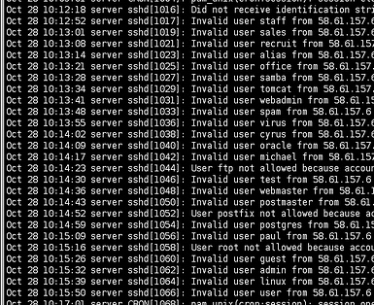
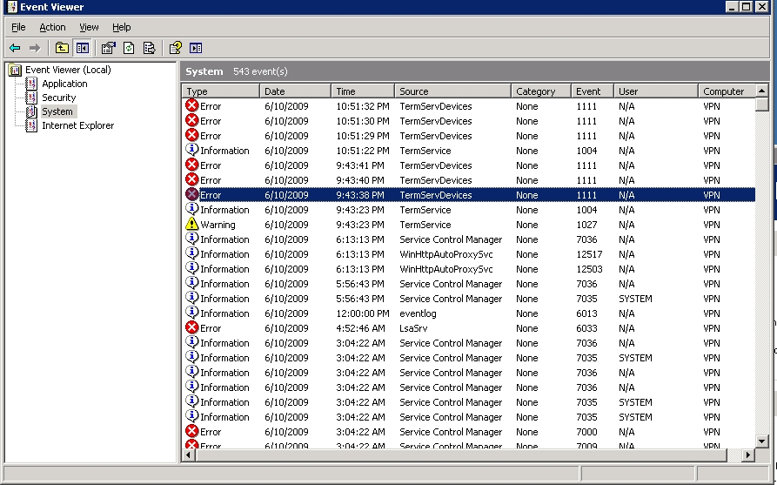
Deoarece fişierele-jurnal conţin informaţii importante despre evenimentele petrecute, ele sunt extrem de vulnerabile, putând fi ţinta modificărilor sau ştergerilor intenţionate. Ultima acţiune a unui cracker după pătrunderea în sistem va fi de obicei ştergerea urmelor din fişierele-jurnal. De asemenea, unele jurnale pot oferi informaţii despre configurarea necorespunzătoare a unor servicii sau pot dezvălui anumite vulnerabilităţi ale acestuia, fiind nedorită posibilitatea accesării lor de către utilizatorii sistemului. Din aceste motive, este foarte importantă stabilirea unor drepturi de acces corespunzătoare pentru fişierele-jurnal.
Sugestii metodologice
Unde predăm ? Conţinutul poate fi predat în cabinetul de specialitate, laboratorul de informatică sau într-o sală dotată cu videoproiector. Locaţiile vor fi dotate cu calculator.
Cum predăm ? Ca metode de predare –învăţare se recomandă utilizarea combinată a explicaţiei cu dialogul dirijat, exemplificarea şi exemplul practic.
Mijloace utilizate: Materiale suport ce conţin noţiunile de bază, fişe de lucru, prezentări media,
Organizarea clasei: Pregătirea practică se va realiza cu clasa împărţită în grupe de 2-3 elevi.
Evaluarea: Teste de evaluare cu itemi, chestionare frontală.

Fișa 5.3 Utilitare pentru monitorizarea sistemului.
Utilitarul netstat
Programul netstat afişează informaţii privind starea curentă a conexiunilor de reţea active, tabelele de rutare, statistici despre intefeţele de reţea etc. Aceste informaţii pot fi utile pentru determinarea unor conexiuni dubioase sau care efectuează trafic nejustificat. Spre exemplu, dacă este apelat fără argumente, netstat va afişa conexiunile active:
Sunt utile următoarele argumente pe care le poate primi programul netstat:
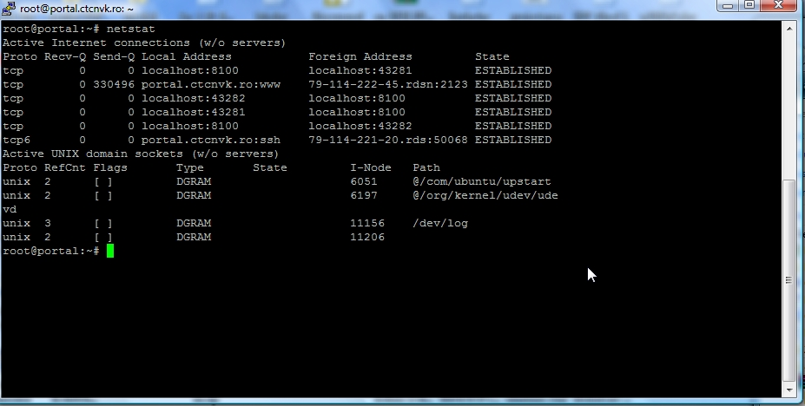
• -i - afişează starea interfeţelor de reţea. . .
• -s - afişează o serie de statistici pentru toate protocoalele TCP/IP.
• -r - afişează conţinutul tabelelor de rutare.
Utilitarul tcpdump
Principalul utilitar de interceptare a reţelei este tcpdump, având următoarea sintaxă:
tcpdump [ opţiuni ] [ -i interfaţă ] [ expresie ]
Câmpul expresie specifică ce pachete vor fi afişate. El constă din mai multe primitive. Primitivele reprezintă unul sau mai mulţi calificatori urmaţi de un identificator. Există trei tipuri de calificatori :
- Tip - poate lua una dintre valorile: host (primitiva se va referi la un nume de maşină), net (reţea) şi port.
- Direcţie - poate lua una dintre valorile: src,dst,src or dst sau src and dst.
- Protocol - poate lua una dintre valorile: ip, arp, tcp sau udp.
Principalele primitive care pot fi utilizate sunt următoarele :
• dst host maşină - adevărat dacă maşina destinaţie este cea specificată.
• src host maşină - adevărat dacă maşina sursă este cea specificată.
• dst net mask mască - adevărat dacă adresa destinaţie are masca de reţea specificată.
• src net mask mască - adevărat dacă adresa sursă are masca de reţea spe ficată.
• dst port port - adevărat dacă portul destinaţie este cel specificat.
• src port port - adevărat dacă portul sursă este cel specificat.
• ip proto protocol - adevărat dacă pachetul are protocolul specificat. Poate icmp, udp sau tcp.
Spre exemplu:
comanda tcpdump dst port 22 va afişa, pachetele care sunt îndreptate către portul 22
Utilitarul NMAP
Un scaner (scanner) este un program care accesează porturile şi serviciile TCP/IP şi înregistrează răspunsul, venit de la ţintă. Utilizarea unui asemenea program este folositoare pentru a evidenţia serviciile expuse exteriorului de către o anumită maşină; precum şi pentru a testa configuraţia firewalurilor. Recomandăm folosirea periodică a unui program de scanare, pentru a depista eventualele puncte vulnerabile ale sistemului, cum ar fi serviciile expuse conectivităţii din exteriorul reţelei, sau pentru a testa funcţionarea firewalului
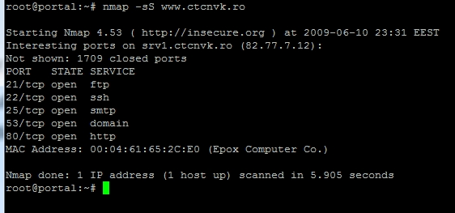
Programul NMAP este unul dintre cele mai răspândite scanere.
nmap [ mod_scanare ] [ opţiuni ] maşină
Utilitarul systat
Utilitarul systat afişează în timp real o serie de statistici privind utilizarea sistemului. Este alcătuit din două ferestre: prima, în partea de sus a ecranului, afişează încărcarea curentă a sistemului. Cea aflată în partea de jos a ecranului afişează informaţii în funcţie de tipul statisticilor. Pe ultima linie de ecran sunt afişate mesaje de eroare.
Programul systat poate primi ca argument tipul statisticilor, astfel:
- - pids —afişează procesele care consumă procesor cel mai mult timp.
- - icmp - afişează statistici privind pachetele ICMP care tranzitează interfeţele de reţea.
- - ip - afişează traficul cu pachete IP şi UDP
- - tcp - afişează statistici privind traficul de pachete TCP.
- - iostat - afişează statistici privind utilizarea timpului procesor şi a discurilor instalate în sistem.
- - swap - informaţii privind utilizarea swap-ului.

Sugestii metodologice
Unde predăm ? Conţinutul poate fi predat în cabinetul de specialitate, laboratorul de informatică sau într-o sală dotată cu videoproiector. Locaţiile vor fi dotate cu calculator.
Cum predăm ? Ca metode de predare –învăţare se recomandă utilizarea combinată a explicaţiei cu dialogul dirijat, exemplificarea şi exemplul practic.
Mijloace utilizate: Materiale suport ce conţin noţiunile de bază, fişe de lucru, prezentări media,
Organizarea clasei: Pregătirea practică se va realiza cu clasa împărţită în grupe de 2-3 elevi.
Evaluarea: Teste de evaluare cu itemi, chestionare frontală.

Fişa rezumat

Numele elevului: _________________________
Numele profesorului: _________________________

Competenţe care trebuie dobândite | Activităţi efectuate şi comentarii | Data activitatii | Evaluare
Competenţe care trebuie dobândite | Activităţi efectuate şi comentarii | Data activitatii | Bine | Satis-făcător | Refacere
Identifică dispozitive şi circuite electronice analogice şi digitale utilizate în realizarea echipamentelor de telecomunicaţii | Activitate 1
 | Activitate2
Interpretează parametrii ce caracterizează funcţionarea circuitelor electronice din echipamentele de telecomunicaţii

Citeşte scheme cu circuite electronice din echipamentele de telecomunicaţii

Depanează subansamble electronice din echipamentele de telecomunicaţii

Comentarii |  | Priorităţi de dezvoltare
Competenţe care urmează să fie  dobândite (pentru fişa următoare) |  | Resurse necesare

- Competenţe care trebuie dobândite
Această fişă de înregistrare este făcută pentru a evalua, în mod separat, evoluţia legată de diferite competenţe. Acest lucru înseamnă specificarea competenţelor tehnice generale şi competenţelor pentru abilităţi cheie, care trebuie dezvoltate şi evaluate. Profesorul poate utiliza fişele de lucru prezentate în auxiliar şi/sau poate elabora alte lucrări în conformitate cu criteriile de performanţă ale competenţei vizate şi de specializarea clasei.
- Activităţi efectuate şi comentarii
Aici ar trebui să se poată înregistra tipurile de activităţi efectuate de elev, materialele utilizate şi orice alte comentarii suplimentare care ar putea fi relevante pentru planificare sau feed-back.
- Priorităţi pentru dezvoltare
Partea inferioară a fişei este concepută pentru a menţiona activităţile pe care elevul trebuie să le efectueze în perioada următoare ca parte a viitoarelor module. Aceste informaţii ar trebui să permită profesorilor implicaţi să pregătească elevul pentru ceea ce va urma.
- Competenţele care urmează să fie dobândite
În această căsuţă, profesorii trebuie să înscrie competenţele care urmează a fi dobândite. Acest lucru poate implica continuarea lucrului pentru aceleaşi competenţe sau identificarea altora care trebuie avute in vedere.
- Resurse necesare
Aici se pot înscrie orice fel de resurse speciale solicitate:manuale tehnice, reţete, seturi de instrucţiuni şi orice fel de fişe de lucru care ar putea reprezenta o sursă de informare suplimentară pentru un elev care nu a dobândit competenţele cerute.

Notă: acest format de fişă este un instrument detaliat de înregistrare a progresului elevilor. Pentru fiecare elev se pot realiza mai multe astfel de fişe pe durata derulării modulului, aceasta permiţând evaluarea precisă a evoluţiei elevului, în acelaşi timp furnizând informaţii relevante pentru analiză.

Bibliografie

Dragoș Acostăchioaie - FreeBSD Utilizare, Administrare, Configurare
Adrian Munteanu – Rețele locale de calculatoare proiectare și administrare
Adrian Munteanu – Rețele windows Servere și clienți. Exemple practice
Damir Bersinic – Windows 2000 Directory Services Infrastructure
Michael Turner – Administrarea RedHat Linux, Cunoștințe esențiale
Radu Mârșanu – Calculatoare personale elemente arhitecturale

